2017年中考物理模拟试题
一、选择题（本题共14小题，每小题2分，共28分）
题号 | 1 | 2 | 3 | 4 | 5 | 6 | 7 | 8 | 9 | 10 | 11 | 12 | 13 | 14 | 15
答案
1、关于声现象，下列说法正确的是 ( )
A．声音是由于物体振动产生的 B．声源的振幅越大，音调越高
C．声音在真空中的传播速度是3×10⁸m/s D．超声波的频率很低，所以人耳听不到
2、人看到水池里的月亮和鱼的像，它们的形成分别是哪一种现象（ ）
A．都是折射现象 B．前者是折射现象，后者是反射现象
C．都是反射现象 D．前者是反射现象，后者是折射现象
3、我们的学习和生活都离不开电，在日常生活中应该树立安全用电的意识。下列各种做法中，正确的是（ ）
A.台灯与电源相连时用湿布擦拭 B.开关接在火线上
C.将湿衣服搭在电线上 D.使用测电笔时手不接触笔尾金属体
4、下列实例中，是为了减小摩擦的是 ( )
A.防滑砖表面有凹凸花纹 B.自行车脚蹬上刻有纹线
C.电暖气下装有轮子 D.鞋的底部制有花纹
5、以下有关温度的描述不合理的是（ ）
A.小明测得自己的正常体温大约是36.7℃ B.冬天大连地区的最低气温可达到零下50℃
C.1个标准大气压下冰熔化的温度是0℃ D.高压锅内沸水的温度可以达到110℃
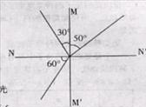
6、如图所示，是光在空气和玻璃两种介质中传播的情形，下列说法中正确的是（ ）
A.入射角等于30°
B.折射角等于50°
C.NN′是界面
D.MM′的右边是玻璃

7、如图所示，水平地面上重为G的物体A在水平拉力T的作用下匀速直线运动，物体A受支持力为N,受摩擦力为f，关于平衡力，则下列说法正确的是 ( )
A．拉力T 与 重力G 是一对平衡力 B．重力G与摩擦力f是一对平衡力
C．重力G与支持力N是一对平衡力 D．支持力N与拉力T是一对平衡力
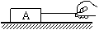
8、如图所示的四个演示实验中，能够说明发电机原理的是( )
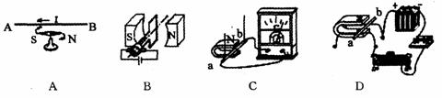

9、在图所示的电路中，电源电压保持不变。当开关S闭合后，电压表V的示数始终为电源电压。若电路中只有一处故障，且只发生在电阻R或灯泡L处，则在下列方法中，不能直接判断出故障的是( )
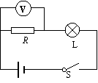
A．在电路中串联一个完好的电流表
B．用一个完好的电流表替换灯泡L
C．用一个完好的小灯泡替换灯泡L
D．用一根完好的导线替换灯泡L
10、如图所示，利用弹簧测力计将处于容器底部的物块缓慢上提。在物块从开始上提到离开水面的过程中，下图能正确表示弹簧测力计的示数F与物块底部离容器底部的高h的关系的是 ( )
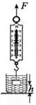
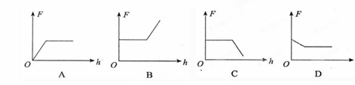
11、下列正确描述“孙中山铜像”铸造过程中铜的温度随时间变化过程的是( )
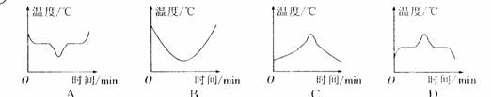
注意:第12—14题中，每题至少有两个选项正确。
12、一杯开水经过一段时间后，变为一杯常温的水，则（ ）
A．水的内能变小 B．水分子平均动能变小
C．水分子平均速度变大 D．水的比热容变小
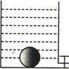
13、如图所示，一个实心铁球静止在盛水的容器底部，打开容器底部的阀门，在水向外流的全过程中，下列说法正确的是 （ ）
A．铁球受到的浮力保持不变 B．铁球受到的浮力先不变后变小
C．铁球对容器底的压力逐渐变小 D．阀门处的水流速度逐渐变小
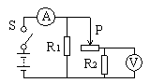
14、如图所示电路中，电压不变，闭合开关后，滑动变阻器的滑片向右滑动过程中（ ）
A. 电流表和电压表示数都不变
B. 电流表和电压表示数都增大
C. 电阻R1消耗的功率增大
D. 电阻R2消耗的功率增大
二、填空题（共22分）
15、小船顺流而下，船上坐着一个人，河岸上有树，那么相对于船来说，人是_________的，树是__________的(填“运动”或“静止”)
16、广播、电视、手机等通过电磁波传递信息，电磁波在真空中的传播速度是__________m/s；真空中，电磁波的频率越高，波长越________．
17、多媒体教室中的投影银幕是用粗糙的白布做成的，其优点在于：一是利用 使教室里各座位上的同学都能看到画面；二是白布能反射 颜色的光，使同学们能看到色彩正常的画面。
18、有两个电阻，R1＝4 Ω，R2=6Ω，如果把它们并联在电路中，通过它们的电流分别为I1、I2，它们两端的电压分别为Ul、U2，则I1：I2= ，U1：U2=
19、从冰箱中拿出的冰棒上常粘着一些白花花的“粉”，剥开包装纸看到冰棒直冒“白气”，其中“粉”和“白气”的形成分别是 和 现象。(填物态变化名称)
20、LED太阳能路灯环保、节能。LED是一种发光二极管，它的主要制作材料是______(选填“绝缘体”、“半导体”或“超导体”）；太阳能属于_______（选填“可再生”或“不可再生”）能源。
21、汽车刹车过程中，动能______（填“增大”、“减小”或“不变”），这是由于汽车在刹车时克服摩擦 ，使机械能转化为内能。
22、分别用两个相同的电热器，同时给质量和温度都相同的A、B两种液体加热，它们温度随时间变化的图像如图所示，由图可以看出 液体的温度升高的快， 液体的比热容大。
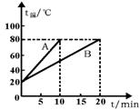

23、请在如图所示的家庭电路中，以笔画线代替导线，将一个两孔插座和一个带按钮开关的螺口灯泡接入电路。
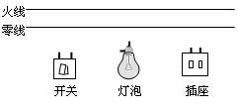
24、如图所示，是利用钓鱼杆钓鱼的示意图。O为支点，F1是手对鱼杆的作用力，请画出：（1）鱼线对钓鱼杆拉力F2的示意图； （2）F1的力臂。
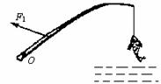

三、计算题（本题共3小题，每题6分，共18分）
25、某中学为学生供应开水，用锅炉将200 kg的水从25℃加热到100℃，燃烧了6 kg的无烟煤[水的比热容是4.2×10³ J／(kg．℃)，无烟煤的热值是3.4×10⁷J／kg。试求：
(1)锅炉内200 kg的水吸收的热量是多少?
(2)6 kg无烟煤完全燃烧放出的热量是多少?
(3)此锅炉的效率是多少?

26、如图所示，重为25N的正方体木块，底面积为20cm² ,在大小为10N的水平拉力F的作用下，在10s内沿水平地面匀速前进5m.
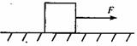
求：(1)木块对地面的压强
(2)重力做的功
(3)拉力的功率

27、小华家买了一个家用电吹风其简化电路如图乙所示，主要技术参数如右表。
请解答如下问题：
（1）当电吹风吹冷风时，正常工作5min消耗的电能是多少？
（2）当选择开关旋至何处时，电吹风正常工作的功率最大？此时电路中的总电流是多大？
（3）当电路供电电压为200V时，电吹风电热丝的实际电功率为多大？（保留一位小数）

型号 | SHZ2010－624
热风温度 | 50℃~75℃
额定功率 | 热风时：1000W
额定功率 | 冷风时：120W
额定电压 | 220V
质量 | 0.5kg
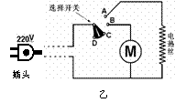

四、简答题（本题共2题，每题3分，共6分）
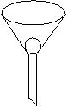
28、小阳用漏斗和兵乓球做“气体压强与流速的关系”的实验，如图所示。当他用力向上吹气，兵乓球没有被吹起，还是紧贴在漏斗出口。小阳分析：由于气体流速大压强小，所以兵乓球上面的压强大于下面的压强，兵乓球没被吹起。小红不同意他的观点，她认为兵乓球没有被吹起是兵乓球受到重力的作用。请你设计一个实验证明小红的观点是错误的。写出实验步骤和实验现象。

29、寒假的某一天，小洁随爸爸一起外出，突然发现汽车的前窗玻璃蒙上一层雾气，前方道路看不太清楚．小洁正担心行车安全时，只见爸爸打开空调开关，对着玻璃吹暖风，不一会儿玻璃上的雾气就消失了．请你应用物理知识解释雾气的产生及消除过程．

五、综合题（每空1分，图像2分，共16分）
30、在“探究浮力的大小跟哪些因素有关”时，同学们提出了如下的猜想：
A：可能与物体浸没在液体中的深度有关；
B：可能与物体的密度有关；
C：可能与物体的体积有关；
D：可能与物体浸在中液体的体积有关；
E：可能与液体的密度有关。
为了验证上述猜想，小明利用下列器材做了如图所示的实验。
器材：体积相等的铁块、铜块，弹簧测力计，一杯水，一杯盐水，细绳。
（1）分析比较实验③④，可以验证猜想 是正确的；分析比较实验④⑤，可以验证猜想 是错误的（选填“A、B、C、D、E”）。
（2）分析比较实验①⑤与②⑥，可以验证猜想 是错误的（选填 “A、B、C、D、E”）。
（3）分析比较实验 可得：浸在液体中的物体所受浮力的大小与液体的密度有关。
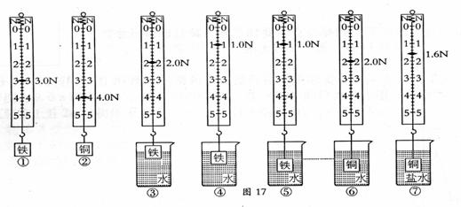
31、如图所示，在“探究凸透镜成像规律”的实验中，凸透镜位置保持不变，凸透镜的焦距为10cm．
（1）实验中随着蜡烛的燃烧，光屏上依然得到烛焰清晰的像，但光屏上像的位置却偏高，为了使像仍成在光屏的中央，则应向 （填“上”或“下”）调节凸透镜；
（2）调整后，光屏上烛焰的像是倒立 的实像，此规律的应用是 （举一例）；
（3）若实验中光屏上呈现了烛焰倒立清晰的像，如果去掉光屏，眼睛在图中A 处 （选填“能”或“不能”） 看到这个像，原因是 ；
（4）要使光屏上的像变成与物大小相等，则应向左调节蜡烛到30cm处，光屏应向左调到70cm处，此时蜡烛和光屏之间距离与开始相比 （填“变大”、“变小”或“不变”）；
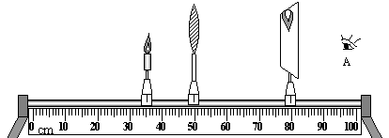
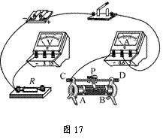
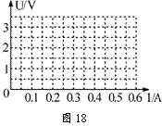
32、小明用图16所示的电路探究“电阻上的电流跟两端电压的关系”，图17是小明未完成连接的实验电路。
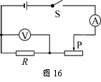

（1）现要求滑动变阻器滑片向左移动时，电流表示数增大。请你用笔画线代替导线，完成图17中实验电路的连接。
（2）小明按要求正确连接电路后，闭合开关，发现电压表指针偏转到满刻度的位置。其原因可能是 。（写出一个）
（3）小明在实验中通过调节滑动变阻器滑片，测出通过电阻R的不同电流和对应的电压值，如下表所示。
U（V） | 0.5 | 1.0 | 1.6 | 1.9 | 2.5 | 3.0
I（A） | 0.1 | 0.2 | 0.3 | 0.4 | 0.5 | 0.6
①请根据表中数据在图18中画出电阻R的U－I关系图像。
②小明在实验中所用电阻R的阻值为 Ω；当通过的电流为0.5A时，电阻R 消耗的电功率为 W。

